

دانشکده مهندسی مکانیک
پروژه کارشناسی

عنوان:
تحلیل تنش کاسه ترمز نوار نقاله جهت تعیین حالت بهینه سوراخ روی محیط کاسه

استاد راهنما:
دكتر مهدی آخوندی زاده

تحقيق و نگارش:
رضا خدامی آتشانی

تابستان 1394
سپاسگزاري

خداوند را بخاطر همه نعمتهایی که به این بنده ناچیز خود عطا فرموده سپاس می گویم و از کوتاهی خود در بندگی او پوزش می طلبم.
تقدیم می کنم به پدر و مادرم و همه همکاران و اساتید، که مرا در این راه کمک فراوانی کردند. از آن ها صمیمانه سپاسگزاری می کنم.

چكيده:

اگر نوار نقاله ی تحت بار، متوقف شود شیب نوار باعث برگشت نوار می شود. روش عمده برای رفع این مشکل استفاده از ترمز های کاسه ایست. در سیستم انتقال قدرت اغلب نوار های کارخانه گندله سازی مجتمع گل گهر این کاسه ها کوپلینگ چرخدنده ای را احاطه کرده و مانع روانکاری کوپلینگ می شود. سوراخی بر روی محیط کاسه برای نصب نازل روانکار تعبیه شده که به گفته پرسنل، کاسه از محل آن سوراخ شکسته است. در کار حاضر سعی شده است با تحلیل تنش کاسه سوراخ دار در نرم افزار آباکوس در مقادیر مختلف بارگذاری، قطر سوراخ و محل آن، حالت بهینه سوراخ تعیین گردد. بررسی پارامتر مهم ضریب تمرکز تنش نشان داد که این ضریب مستقل از فشار کفشک و وزن بار بوده و با افزایش قطر سوراخ روی کاسه کاهش می یابد. همچنین بهترین محل سوراخ در موقعیت بین دو کفشک است (یعنی 90 و 270 درجه) و هرچه به کفشک نزدیک تر شده تنش روی سطح خارجی سوراخ افزایش می یابد که بدترین حالت آن وجود سوراخ در زیر کفشک است.
فهرست مطالب
عنوان صفحه
فصل اول: مقدمه .......................................................................................................... 5
  - مقدمه ...................................................................................................................................... 6
  - انواع نوار نقاله ....................................................................................................................... 7
  - انواع ترمز ها .......................................................................................................................... 11
  - ترمز لبه ای با کفشک بیرونی ........................................................................................... 16
  - خواص جفت های مالشی .................................................................................................... 17
  - سیستم کنترل ترمز ها ........................................................................................................ 17
فصل دوم: بیان مسئله و محاسبه نیرو های واقعی ..................................................... 19
  - طرح مسئله ............................................................................................................................ 20
  - محاسبه نیروی ناشی از وزن ............................................................................................. 25
  - محاسبه مقاومت اولیه نوار .................................................................................................. 26
  - محاسبه گشتاور روی کاسه ترمز ....................................................................................... 29
فصل سوم: تحلیل تنش .............................................................................................. 33
  - تحلیل تنش به روش المان محدود .................................................................................. 34
  - ایجاد شبیه سازی های مختلف برای بررسی رفتار کاسه ترمز ................................... 40
فصل چهارم: نتایج شبیه سازی در نرم افزار آباکوس ................................................ 43
- اثر تغییرات فشار کفشک بر تنش در کاسه .................................................................... 44
- اثر تغییرات گشتاور پیچشی کاسه بر تنش های روی آن ............................................ 47
- اثر تغییرات قطر سوراخِ روی کاسه بر تنش های روی آن .......................................... 50
- اثر تغییر محل سوراخ بر روی تنش های روی کاسه .................................................... 53
فصل پنجم: تحلیل تنش .............................................................................................. 54
- نتایج ......................................................................................................................................... 55
مراجع ........................................................................................................................... 57
پيوست ها .................................................................................................................... 58
پيوست (الف) - فهرست علایم ..................................................................................................... 58
پيوست (ب) - نقشه های ترمز کاسه ای ................................................................................... 58

فصل اول

مقدمه

1-1– مقدمه
نوار نقاله، یک دستگاه مکانیکی ست که در معادن، جابجایی مواد را از یک مکان به مکان دیگر میسر می سازد. نوار نقاله ها به ویژه در کاربرد هایی شامل انتقال مواد سنگین یا بزرگ مفید است. نقاله ها اجازه انتقال سریع و کارآمد را برای یک طیف گسترده ای از مواد که آن ها را بسیار محبوب در صنایع حمل و نقل و بسته بندی مواد مدانند، می دهد. انواع مختلف سیستم های انتقال موجود است و با توجه به نیاز های متفاوت صنایع مختلف استفاده می شود. نوار نقاله های زنجیری هم وجود دارد.
نقاله ها با توجه به مزایای متعدد آن ها به شکل گسترده در سراسر طیف صنایع استفاده می شوند :
- نوار نقاله ها قادر به انتقال مواد از یک سطح به سطح دیگر هستند این درحالیست که اگر توسط کار انسانی انجام شود، شدید و گران قیمت است.
- تقریبا می توان آن ها را در هر جایی نصب کرد و نسبت به استفاده از دستگاه لودر یا هر دستگاه دیگری برای انتقال مواد، امن تر است.
- آن ها میتوانند بار هایی از همه شکل ها، اندازه ها و وزن ها را حرکت دهد. همچنین، به بسیاری از ویژگی های ایمنی پیشرفت کرده است که کمک به جلوگیری از روی دادن حوادث می کند.
- انواع گزینه های موجود برای سیستم های انتقال از جمله هیدرولیکی، مکانیکی و سیستم های تمام اتوماتیک که مجهز به تناسب نیاز های فردی است، وجود دارد.
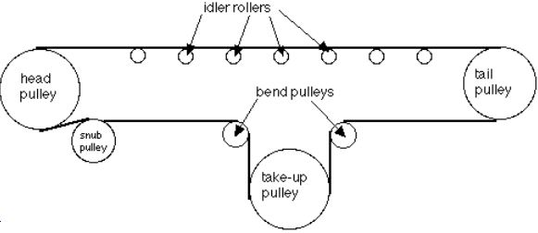
شکل 1- 1 شماتیکی از نوار نقاله

نقاله ها به طور معمول در صنایع بسیاری از جمله خودرو، کشاورزی، کامپیوتر، الکترونیک، پردازش مواد غذایی، هوا فضا، دارویی، شیمیایی، ریختن مایعات، پس از چاپ و بسته بندی استفاده می شود.
عوامل زیادی در انتخاب صحیح یک سیستم نوار نقاله مهم است. این مهم است که بدانید سیستم نوار نقاله قبل از اینکه استفاده شود، چگونه است. برای نوار نقاله مفید است که عملیات مورد نیاز مانند حمل ونقل، انباشت و مرتب سازی، اندازه مواد، وزن و شکل آن و مسیری که انتقال مواد صورت میگیرد، نیاز است که در نظر گرفته شود.

نوار نقاله: این نوع نقاله ها از یک نوار قابل انعطاف تشکیل شده اند که جنس آن از لاستیک با الیاف کتانی یا سیم فولادی ساخته شده است.
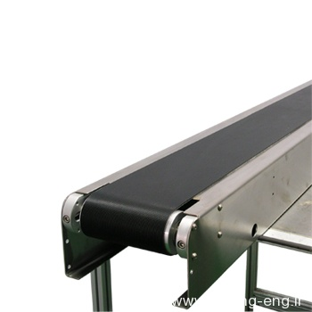
شکل 1- 2 نوار نقاله ساده

1-2- انواع نوار نقاله
نوار نقاله ساده و مسطح: متداول ترین نوع نوار نقاله در صنایع و معادن، نوار های مسطح یا معمولی هستند که در ابعاد مختلف از آنها در امور انتقال مواد استفاده می شود. این نوارها بدلیل شکل ظاهری بسیار ساده وضعیت مطلوب تری جهت تعمیر، تعویض و مراقبت نسبت به سایر نوار نقاله ها را دارا بوده و هزینه های کمتری را به خود اختصاص میدهند. نوارهای لاستیکی بکار گرفته شده در این نوع نقاله ها از شکل ساده ای برخوردار هستند. بهمین خاطر پر مصرف ترین نوار های نقاله بشمار می آید اما گاهی شرایط محیط خطوط تولید طوری طراحی شده که از نوارهای دیگر از قبیل نوارهای باکت دار، حفاظ کرکره ای و پله أی و اخیرا نوارهای لوله أی با توجه به نیاز خطوط تولید مورد استفاده قرار میگیرند که معروفترین آنها عبارتند از:
نوار نقاله های آجدار: جهت حمل بارهای سبک، مواد داخل جعبه و بطور کلی وسائلی که تحت شیب بالاتر از ۳۵ درجه قرار میگیرند. از این نوع نوارها برای حمل ماسه و شن و دانه های درشت تر از 50 میلی متر و یا آجر و بلوک های سیمانی نیز استفاده می شود.

نوار نقاله با دیواره کرکره ای: این نوع نوار نقاله بمنظور کاربردهای خاص طراحی شده که بتوان شرایط ویژه حمل مواد را با زاویه أی برابر ۸۵ درجه نسبت به خط افق در آن درنظر گرفت. از اینرو کناره های نوار را با لاستیکهای قابل انحناء مخصوص بنام دیواره پوشانیده و در وسط دو دیواره از باکتهای قابل انعطاف در فواصل مشخص استفاده شده تــا از ریزش مواد در شیب تند نقاله به پایین جلوگیری بعمل آید. دیواره ها و باکت در اندازه های مختلف بنا به سفارش مشتری در کارخانه های سازنده نوار نقاله بصورت آماده تهیه و در دسترس مصرف کننده قرار می گیرند.

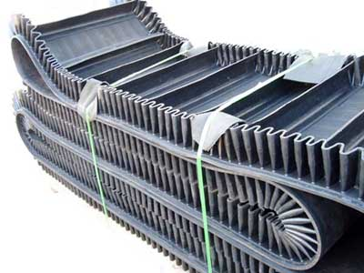
شکل 1- 3 نوار نقاله دیواره کرکره ای

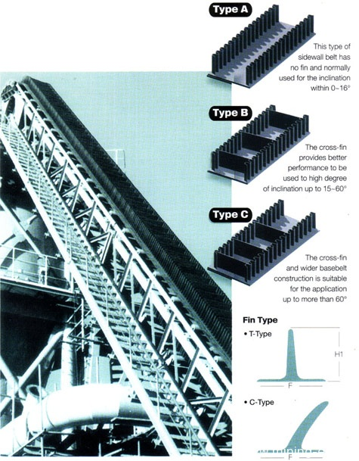
شکل 1- 4 نمایی از نوار نقاله دیواره کرکره ای

در صنایع ایجاد شده همواره راه حل های قابل اعتماد برای مهندسین وجود داشته است، با این حال گاهی اوقات ما باید فراتر از " استاندارد " نگاهی به پیدا کردن پیشرفت های جدید داشته باشیم.
به عنوان مثال در یک شرکت معدنی سنگ آهن در سیرجان، که در یکی از معادن خود نیاز به یک نوار نقاله پیدا کرده است. نوار نقاله بکار رفته در این معدن از نوع ساده و شیبدار است. به طور معمول در معادن نوار نقاله های شیب دار مورد نیاز است.

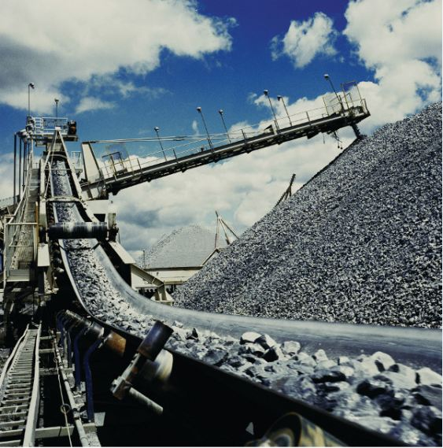
شکل 1- 5 نمایی از نوار نقاله شیب دار

این امر به ویژه در معادن سنگ آهن که بر روی آن یک بار واقعا عظیم قرار میگیرد بسیار مورد توجه قرار میگیرد، که می تواند به از دست رفتن بسیاری از ساعات تولید و ایجاد خطر و آسیب های جدی منتهی شود. بنابراین جلوگیری از بازگشتن به عقب و ایجاد شتاب منفی یکی از ویژگی های حیاتی در سیستم نوار نقاله های شیب دار محسوب می شود.

1-3- انواع ترمزها:
1- لبه ای : نوع کفشکی بوده که خود دارای دو نوع می باشد. هر یک می تواند یک یا چند کفشکی باشد.
الف : با کفشک های جمع شونده داخلی : کفشک های دوتایی از انواع معروف دسته اند. چند نمونه این کفشک ها عبارتند از :
کفشک های سیمپلکس : کفشک های قرینه اند، مناسب برای چرخ های عقب می باشد.
کفشک های دوبلکس : مناسب برای چرخ های جلو خودرو ها می باشد، کفشک ها هم جهت اند.
سرو : دو کفشک با یک پیچ قابل تنظیم بهم متصلند. که در آن کفشک های دومی به اولی مفصل شده اند که به آن ترمز کامل می گویند. در یک جهت دارای نیروی حداکثر ترمز گیری و در جهت دیگر دارای حداقل نیروی ترمز گیری اند. گفتنی ست که این نوع دارای مزایای هر دو نوع دوبلکس و سیمپلکس را دارد.
ب : با کفشک های جمع شونده خارجی : می تواند یک یا چند کفشکی باشد. نمونه ای از این ترمز ها در ترمز نوار نقاله و جرثقیل بکار رفته است. نمونه ای از ترمز یک کفشکی نسبت به لولا متقارن ساخته شده است. این نوع ترمز می تواند پنوماتیکی باشد.
2- نوع دیسکی : اصطکاک بیشتری در فضای کوچکی ایجاد می کند، انتقال حرارت در آن ها سریع تر از نوع لبه ای ست و می تواند چند صفحه ای ساخته شود.
3- نوع نواری : از نوار انعطاف پذیر برای عمل ترمز استفاده می شود. نوار ها از پنبه نسوز که گاهی با سیم مسی تقویت شده و با آسفالت اشباع گردیده می سازند. از انواع آن عبارتند از :
الف : ساده : بسته به جهت چرخش نیروی ترمز گیری متفاوت است. تنها یک نیروی حول لولا گشتاور دارد
ب : تجمعی : هر دو نوع نیروی خلاف جهت نیروی ترمز گشتاور ایجاد می کند. در این حالت نیروی ترمز گیری چندین برابر حالت ساده است.
ج : تفاضلی : نیرو های نوار خلاف جهت هم حول لولا گشتاور ایجاد می کند. در حالت خاص ترمز گیری می تواند خود به خود باشد.
4- ترمز مخروطی
5- ترمز های متفرقه
الف : ترمز ادی کارنت : این نوع ترمز بر اساس جریان الکتریکی کار می کند.
ب : سونولوئیدی : با جریان الکتریکی کار می کند. جزء ترمز های اتوماتیک است. در بالابر ها و جرثقیل ها کاربرد دارد. با جریان الکتریکی کار می کند.
ج : پنوماتیکی

شکل 1-6 چند نوع ترمز لبه اي بازشوندة داخلي

شکل 1- 7 چند نوع ترمز جمع شوندة خارجي. كفشكي بلند (c، كفشكي كوتاه (b، ترمز با كفشك متقارن (a :

شکل 1- 8 چند نمونه ترمز ديسكي. ديسكي چند صفحه اي. (c، ديسكي دوبل (b، ديسكي ساده (a

شکل 1- 9 ترمز نواري ساده | ترمز نواري تجمعي | ترمز نواري تفاضلي
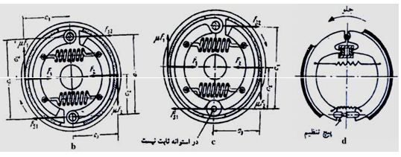
شکل 10 چند نمونه ترمز كفشكي جمع شوندة داخلي. دومي به اولي مفصل شده (c دوپلكس (b سيمپلكس (a

شکل 1- 11 چند نمونه ترمز متفرقه ترمز پنوماتيكي (c، ترمز الكتريكي سولونوئيدي (b، ترمز ادي كارنت (a

شکل 1- 12چند نمونه ترمز كفشكي جمع شوندة خارجي جهت استفاده در نوار نقاله و جرثقيل

شکل 1- 13 چند نمونه ترمز كفشكي جمع شوندة خارجي جهت استفاده در جرثقيل

ترمز کاسه ای نوعی ترمز است که اصطکاک اساس کار آن است و برای معرفی بیشتر به توضیح اجمالی آن می پردازیم

1-4- ترمز لبه ای با کفشک بیرونی
ترمز لبه ای يک کاسه ترمز فلزي دارد که مجموعه ترمز، هر چرخ را در بر مي گيرد. بیرون اين کاسه ترمز دو کفشک ترمز خميده به سمت داخل حرکت مي کنند تا سرعت چرخش کاسه ترمز را که ناشی از نیروی گرانش وارد می شود را کاهش دهند يا آن را متوقف کنند. وقتي فشار افزايش مي يابد، بازو ها بر نيروي فنرهاي برگشت کفشک ترمز غلبه مي کند و کفشکها را به طرف داخل مي راند تا به کاسه بچسبند.
کفشکهاي ترمز معمولاً از فلز ساخته مي شوند و روي اين کفشکها لنت ترمز چسبانده يا پرچکاري مي کنند. امروزه لنت ترمز را غالباً از مواد بدون آزبست مانند فايبرگلاس يا ماده نيمه فلزي مي سازند که مي تواند در برابر گرماي ناشي از عمل کردن ترمز پايداري کند. قبلا از آزبست هم در ساخت لنت ترمز استفاده مي شد، اما امروزه به سبب زيانهايي که آزبست براي سلامتي انسان دارد کمتر مورد استفاده قرار میگیرد. اگرچه لنت های مورد بررسی در بحث ما از مواد دارای آزبست ساخته شده است.
ترمزها براساس اصطكاك كار كرده و به منظور بازداشتن از حركت قطعات متحرك كه عمدتاً دوار هستند بكار مي روند.
1-5 خواص جفتهاي مالشي
- ضريب اصطكاك بالاي ثابت در حوزه سرعت، فشار و دماي كاري
- استحكام مكانيكي و مقاومت گرمايي بالا
- استحكام زياد در برابر سايش و عدم تمايل به خوردگي
- قابليت هدايت گرمايي خوب

1-6 سيستم كنترل ترمزها
همانطور که قبلا اشاره شد سيستم كنترل به صورت مكانيكي، نيوماتيكي، هيدروليكي و الكترومغناطيس است.
كفشك اغلب ترمزها را از آزبست مي سازند.

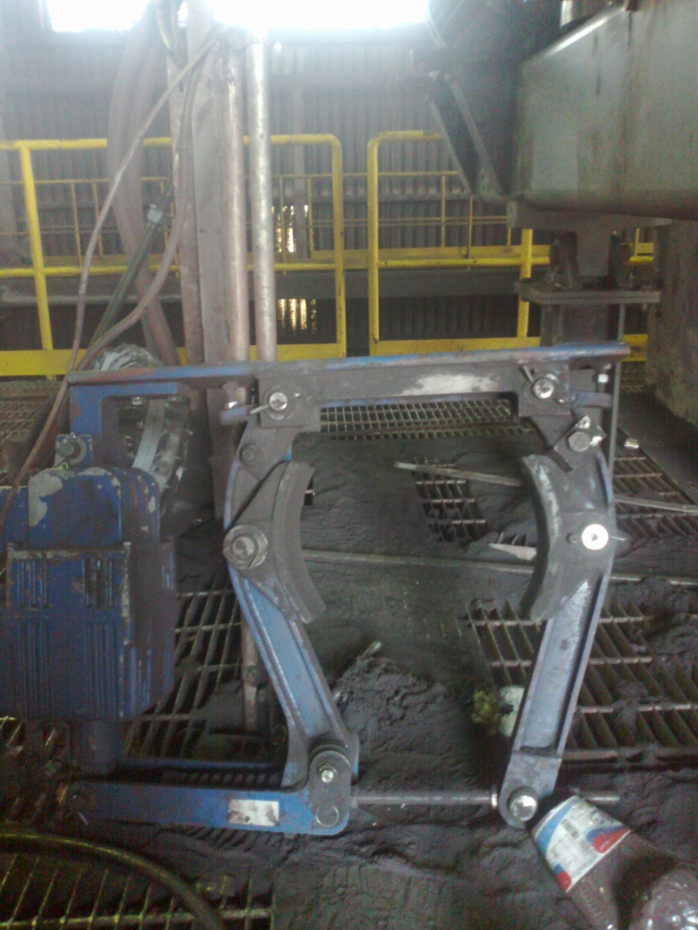
شکل 1- 14 نمایی از کفشک های باز شده ترمز لبه ای با کفشک بیرونی

فصل دوم

بیان مسئله و محاسبه نیرو های واقعی

2-1- طرح مسئله
نوار نقاله هایی که از نوع شیب دار است و باید مواد قابل حمل را از سطح پایین تری به سطح بالا تری ببرند اگر حین کار دچار مشکل شده و متوقف شوند، همچنان بار روی آن ها وجود دارد و اگر نوار شیب دار باشد تحت اثر وزن، مواد برگشت می کند. برای ممانعت از برگشت نوار باید با روشی نوار متوقف شود. روش عمده برای رفع این مشکل استفاده از ترمز های کاسه ایست.
نوار نقاله باید خروجی سرند ها را به سیلو های ذخیره سازی برساند.

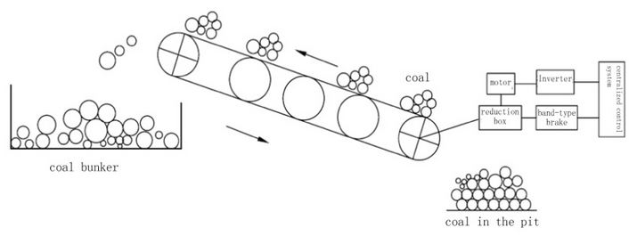
شکل 2- 1 شماتیکی از چگونگی کارکرد نقاله

اگر نقاله را به صورت زیر ساده سازی کنیم :
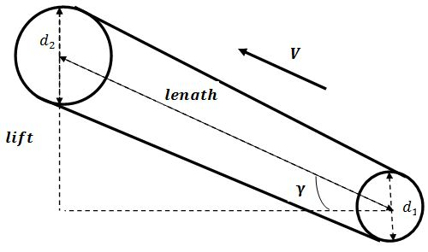
شکل 2- 2 شماتیکی از نوار نقاله شیب دار

جهت انجام یک تحلیل با نیرو های واقعی نوار نقاله G07-53 کارخانه گندله سازی مجتمع گل گهر بدلیل مشکلات زیادی که مربوط به خرابی کوپلینگ آن وجود دارد، انتخاب می گردد. بار های واقعی اعمال شده بر کاسه ترمز بر اساس شرایط کارکرد این نوار محاسبه می شود که پارامترهای طراحی آن در جدول (2-1) داده شده است.

جدول 2- 1 پارامتر های طراحی نوار نقاله G07-53 کارخانه گندله سازی
مشخصات | اندازه
ظرفیت | 1000 ton/hr
طول انتقال | 93.870 m
ارتفاع | 21.2 m
سرعت | 1.31 m/s
شیب ($γ$) | 15.1$°$
چگالی مواد قابل حمل ($ρ$) | 2.1 k/${dm}^{3}$
قطر درام کوچک $(d_{1})$ | $630$ mm
قطر درام بزرگ ${(d}_{2})$ | 830 mm
عرض نوار (B) | 1200 mm
زاویه غلتک ها ($λ)$ | 30^{O}
مدل نوار | G07-53

اکنون با توجه به زاویه شیب نوار اگر نوار نقاله ی تحت بار، به هر دلیل نیاز به توقف داشته باشد باید نیروی ترمز وجود داشته باشد تا از به عقب بازگشتن نوار جلوگیری گردد. پس با محاسبه ی نیرو های وارده و خنثی کردن آن ها در ترمز، می توان از بروز این مشکل جلوگیری کرد.
سؤال : چه نیرو هایی به کاسه ترمز وارد می شود؟
در پاسخ به این سؤال ابتدا باید جرم روی نوار رامورد بررسی قرار دهیم
اگر جرم نوار نقاله را M و جرم بار روی نوار نقاله را m در نظر بگیریم و این جرم ها را به صورت دو جرم متمرکز فرض می کنیم. طبق شماتیک شکل 2-3 راستای این دو نیرو به صورت زیر است.

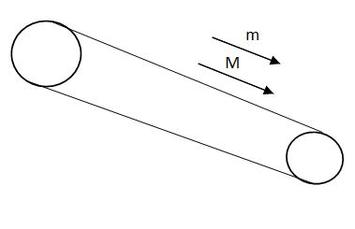
شکل 2- 3 شماتیکی از نیرو های وارده به نوار نقاله شیب دار

با رسم نمودار جسم آزاد آن طبق شکل 2-4 داریم :
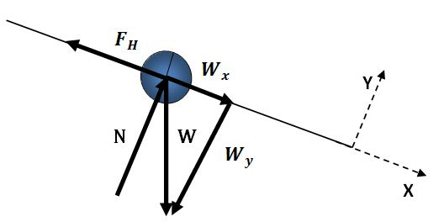
شکل 2- 4 نمودار جسم آزاد یک المان از بار و نوار

N = $W_{y}$ (1)
W = (M + m).g (2)
$W_{x}=\left(M+m\right).g. \sin{γ}$ (3)
$W_{y}=\left(M+m\right).g.\cos{γ}$ (4)
$F_{H}$ = F. L. g. [$\acute{m_{R}}$+($\acute{m_{G}}$+$\acute{m_{L}}$).$\cos{γ}$] (5)

که در آن N نیروی سطح،W نیروی وزن ناشی از جرم نوار نقاله و بار روی آن، $W_{x}$ نیروی ناشی از وزن در راستای نوار نقاله، $W_{y}$ نیروی ناشی از وزن در راستای عمود بر نوار نقاله، $F_{H}$ نیروی مقاوم در برابر حرکت نوار نقاله به سمت پایین می باشد. (که در مورد این نیرو، به طور مفصل توضیح خواهیم داد. )

2-2- محاسبه نیروی ناشی از وزن

$W_{x}=\left(M+m\right).g.sin(γ)$ (3)
که در آن W_{x} نیروی ناشی از وزن در راستای نوار نقاله، Mجرم نوار، m جرم بار روی نوار و g شتاب گرانش است.

$M=20.4 \frac{kg}{m}$ * 93.87 m = 1915 kg (6)
$m = {10 }^{6 }\frac{kg}{hr}*\frac{1}{3600}\frac{hr}{s} * \frac{1}{1.31}\frac{s}{m}*93.87 m = 19905 kg$ (7)
بنابراین :
from (1) , (2) ${→W}_{x}$ = (19905+1915) . (9.81) . sin(15.1) = 55762.1 N (8)

3-2- محاسبه مقاومت اولیه

$F_{H}$ = F . L . g . [$\acute{m_{R}}$+($\acute{m_{G}}$+$\acute{m_{L}}$).$\cos{γ}$] (5)

$m_{L}=V*\frac{Q*1000}{3600}$ (9)

F_{H} مقاومت اولیه، F ضریب اصطکاک، L طول انتقال، g شتاب گرانش،$\acute{m_{R} }$ جرم غلتک ها، $\acute{m_{G} }$جرم طول نوار نقاله، $\acute{m_{L} }$ جرم بار روی نوار نقاله، $m_{L}$ جرم بار بر واحد طول و $γ$ زاویه شیب نقاله است.
مشخصات نوار نقاله استفاده شده به شرح زیر است :
Belt width 1200 : type EP-800/4 6mm+2mm Grade "T"
$→\acute{m_{L}}$ = ${10}^{6}\frac{kg}{hr} * \frac{1}{3600}\frac{hr}{s} * \frac{1}{1.31}\frac{s}{m}$ = 212 kg (10)

$\acute{m_{Ro}=}\frac{m_{Ro}}{L_{Ro}}$ , $\acute{m_{Ru} }=\frac{m_{Ru}}{L_{Ru}}$ , $\acute{m_{R} =}\acute{m_{Ro}}+\acute{m_{Ru}}$ (11)

که در آن ویژگی های سیستم نوار نقاله مطابق جدول زیر است:
جدول 2-2 پارامتر های طراحی سیستم نوار نقاله
عرض نوار نقاله | mm 1200
قطر غلتک ها | mm 133
فاصله بین غلتک های رفت | m 1.25
فاصله بین غلتک های برگشت | m 2.5
جرم اجزای چرخنده یک غلتک رفت | kg 6/27
جرم اجزای چرخنده یک غلتک برگشت | kg 24
جرم بار بر واحد طول | $kg/m$ 212

با توجه به جدول 2- 2 برای محاسبه فرمول (8) داریم :
$\acute{m_{Ro} }=\frac{27.6}{1.25}=22.1 \frac{kg}{m}$ (12)
$\acute{m_{Ru} }=\frac{24.0}{2.5}=9.6 \frac{kg}{m}$ (13)
from (12) , (13) $→\acute{m_{R } =}22.1+9.6=31.7 \frac{kg}{m}$ (14)

Belt width (B) = 1200
Direction X : $\acute{\acute{m_{G}}}=16.5$
Direction Y : $\acute{\acute{m_{G}}}=17$
بیشترین را بر می گزینیم : $\acute{\acute{m_{G}}}=17$

بنایراین جرم مرتبط با طول نوار نقاله برابر است با :
$\acute{m_{G} =}B.\acute{\acute{m_{G}}}=1.2*17=20.4 \frac{kg}{m}$ (15)
با توجه به ترم های محاسبه شده، مقدار نیروی اولیه برابر ایست با :
$F_{H}$ = F . L . g . [$\acute{m_{R}}$+($\acute{m_{G}}$+$\acute{m_{L}}$).$\cos{γ}$] (5)
$F_{H}$ = (0.01) . (93.870) . (9.81) . [31.7 + (20.4 + 212) . $\cos{(15.1)}$]
${→F}_{H}$ = 2358.5 N (16)

F = $W_{x}-F_{H}$ (17)
بنابراین داریم :
$→F=53403.6 N$ (18)
در واقع F همان نیرویی است که در خروجی گیربکس قرار دارد.
توجه شود که ما بین ترمز و نوار نقاله گیربکس قرار دارد و نیروی F محاسبه گردیده باعث ایجاد گشتاور پیچشی در خروجی گیربکس می شود.

2-4 محاسبه گشتاور روی کاسه ترمز
گشتاور روی کاسه ترمز برابر با همان گشتاور خروجی گیربکس است. برای محاسبه ی گشتار خروجی گیربکس، می توان از روابط زیر استفاده کرد.
$T_{Le}=F*{d_{2}}/2$ (19)
$→T_{Le}=53403.6*\frac{0.83}{2}=22162.5$ Nm (20)

گیربکس دارای نسبت دور ورودی به خروجی I می باشد که در این صورت نسبت گشتاور ورودی به خروجی برابر است :
$\frac{T_{Lin}}{T_{Le}}=\frac{1}{I}$ $→ T_{Lin}=\frac{T_{Le}}{I}$ (21)
که در آن T_{Lin} گشتاور ورودی گیربکس (گشتاور روی کاسه ترمز)، T_{Le} گشتاور خروجی گیربکس (گشتاور ناشی از درام بزرگ نوار نقاله) و I نسبت دور گیربکس است.

با توجه به اینکه نسبت تغییر دور در گیربکس 96/48 می باشد، گشتاور ورودی به کاسه ترمز حدود 453 نیوتن متر می باشد.
که این گشتاور، از طریق چند پیچ M10 به کاسه ترمز منتقل می شوند.
با توجه به شکل 2-5 و فاصله محل پیچ تا مرکز کاسه، می توان نیروی F را محاسبه نمود.
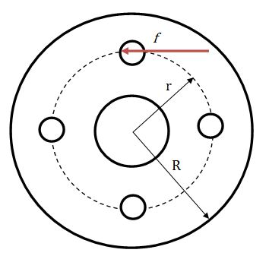
شکل 2- 5 شماتیکی از کاسه ترمز

$T_{Lin}=8 .f .r$ (22)
که در آن $f$ نیروی قرار گرفته بر روی کاسه، $R$ شعاع داخلی کاسه ترمز و $r$ فاصله محل پیچ تا مرکز کاسه می باشد.

طبق اینکه گشتاور روی کاسه برابر با 453 نیوتن متر، تعداد پیچ های انتقال دهنده این گشتاور به کاسه 8 و فاصله محل این پیچ ها تا مرکز کاسه 90 میلی متر است، نیروی قرار گرفته بر روی کاسه برابر است با :
$f=\frac{453}{8*90}=0.63 KN$ (23)
حال مقدار فشار بر روی کفشک ها با توجه به هندسه و خواص کاسه و لنت قابل محاسبه است.
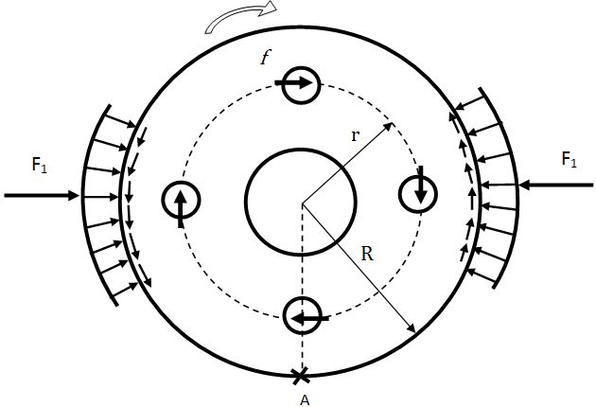
شکل 2- 6 شماتیکی از نمای مقابل کاسه ترمز و نیرو های وارده به آن

با توجه به شکل (2-6) حداقل فشار P به مقدار گشتاور پیچشی وارد شده به کاسه ($T_{Lin}$)، سطح تماس بین لنت و کاسه ($A_{p}$)، ضریب اصطکاک لنت ($μ$) و شعاع کاسه ترمز ($R$) بستگی دارد. یعنی :
$2 .P.A_{p}.μ.R=T_{Lin}$ (24)
$μ=0.430$ [1]
$A_{p}=22*{10}^{3} (m{m)}^{2}$
بنابراین داریم :
$P=\frac{T_{in}}{2.A_{p}.μ.R}$ (25)
$P=\frac{453}{2.\left(0.022\right).\left(0.43\right).(0.165)}=0.15 Mp_{a}$ (26)
بدیهی ست فشار P، حداقل فشار بر روی هر کدام از کفشک هاست.
گفتنی ست که کاسه ترمز فولادی و لنت ترمز از جنس آزبست است.
اکنون که پارامتر های P و f محاسبه شدند و همچنین با علم به دانستن خواص و ویژگی های سیستم ترمز، می توانیم با قرار دادن مقادیر آن ها و ایجاد شبیه سازی های مختلف به نسبت واقعیت، به بررسی رفتار کاسه و لنت ترمز تحت شرایط مختلف بپردازیم .

جدول 2-3 ویژگی های لنت و کاسه ترمز
کاسه | لنت | ویژگی
${kg}/{m^{3}}$7850 | ${kg}/{m^{3}}$2200 | چگالی
GPa200 | MPa410 | مدول الاستیسیته
3/0 | 28/0 | نسبت پواسون

همچنین میدانیم که جنس کاسه ترمز از فولاد و جنس لنت ترمز از ترکیباتیست که در آن موادی همچون آزبست بکار رفته است.
بهتر است همه ویژگی های لنت و کاسه ترمز و همچنین مقدار پارامتر های وابسته به شرایط تحلیل، که در بالا محاسبه گردید بطور خلاصه مرور کرد که به صورت جدول 2-4 خواهد بود.

جدول 2-4 مقادیر بار های اعمال شده به کاسه ترمز
Nm453 | گشتاور وارد شده به کاسه ترمز
MPa 0.15 | فشار ایجاد شده بر روی لنت
0.43 | ضریب اصطکاک بین لنت و کاسه
Mpa63/0 | نیروی ایجاد کننده گشتاور پیچشی

فصل سوم

تحلیل تنش

3-1- تحلیل تنش به روش المان محدود
همانگونه که قبلا بررسی گردید سیستم ترمز کاسه ای به صورت کامل و با شبیه سازی واقعی آن به روش المان محدود مقدار های تنش، خیز، نقاط بحرانی و محل تمرکز تنش ها را بر روی کاسه و لنت ترمز بررسی خواهیم کرد.
ابتدا یادآور می شویم که معیار در تنش ها، تنش فون مایز است. با استفاده از نرم افزار آباکوس اثر فشار لنت بر روی کاسه را مورد بررسی قرار خواهیم داد.
ابتدا نرم افزار آباکوس را باز می کنیم:
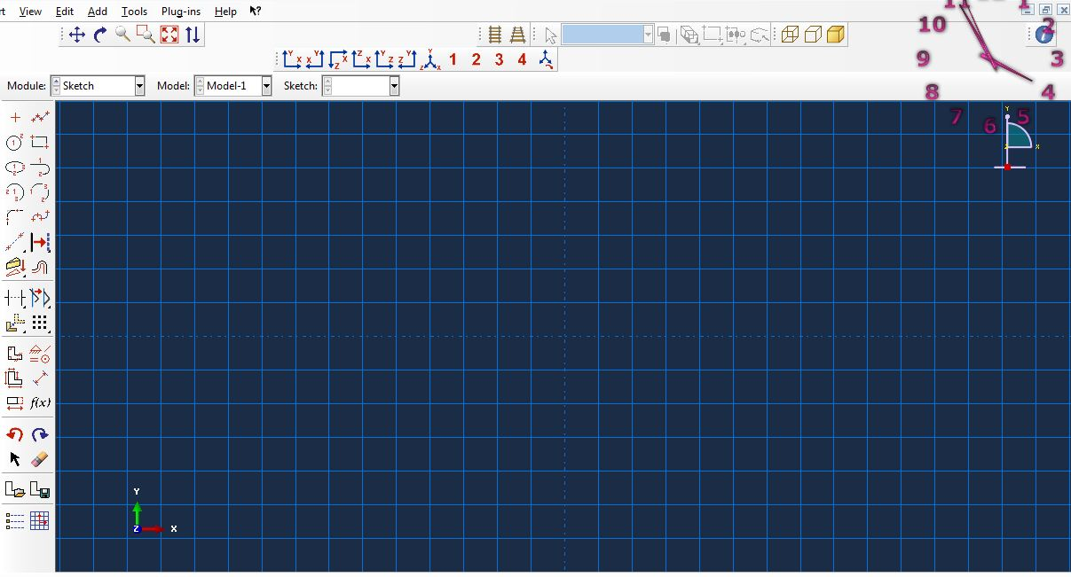
شکل 3- 1 نمایی از محیط نرم افزار آباکوس

سپس در ماژول sketch مدلسازی کاسه و لنت ترمز را انجام می دهیم. مقطع کاسه ترمز را به صورت L شکل مانند شکل 3-2 می کشیم.

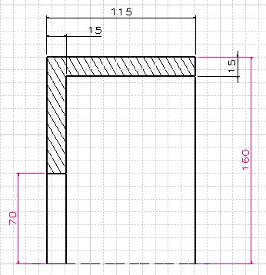
شکل 3- 2 ترسیم مقطع کاسه ترمز

که برای لنت ترمز هم چنین است:

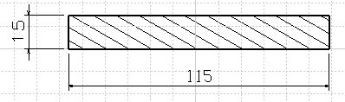
شکل 3- 3 ترسیم مقطع لنت ترمز

در این لحظه یادآوری می شود که این سیستم ترمز گاهی بدلیل خشک بودن سیستم، دچار شکست شده و بازه زمانی کمی را در طول این مدت طی می کند. با وجود این مشکل نیاز به روانکاری سیستم ترمز به شدت احساس می شود لذا برای رفع این مشکل با ایجاد سوراخی روی سطح کاسه ترمز جهت روانکاری، این مشکل حل می گردد. محل سوراخ ایجاد شده در موقعیت A فرض می گردد (یعنی در موقعیت 270 درجه).

پس از رسم مقطع کاسه و لنت ترمز آن ها را در محیط part حجم می دهیم. در ماژول property پس از انتخاب جنس و تعیین ویژگی آن ها به ماژول assembly رفته و دو لنت ترمز در اطراف کاسه قرار می دهیم. وضعیت دو لنت کاملا متقارن نسبت بهم بوده و وسط لنت ها در راستای محور X قرار دارد. لنت ها به گونه ای قرار گرفته اند که سطح آن ها هیچگونه تماسی با کاسه ندارد و بین کاسه و لنت به اندازه یک گپ فاصله وجود دارد. مانند شکل 3-4.

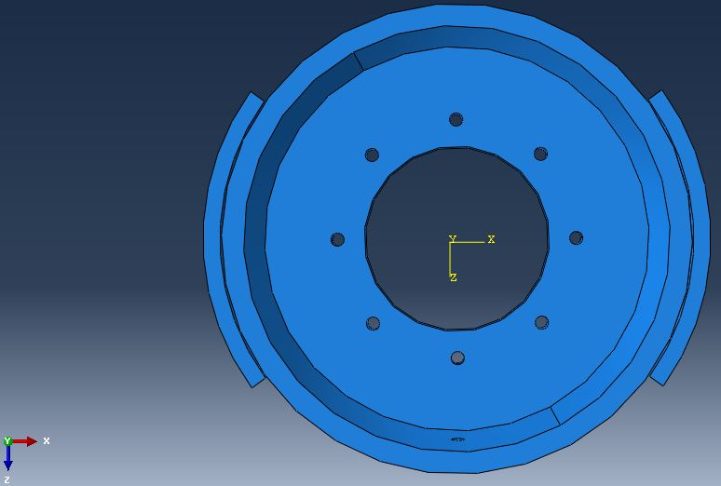
شکل 3- 4 نمای روبرو از لنت و کاسه ترمز مدل شده

مرحله بعد در ماژول Interaction بین لنت و کاسه ویژگی تماس اصطکاکی تعریف می کنیم. در این قسمت ضریب اصطکاک 43/. را وارد کرده و به ماژول Load می رویم.
در این قسمت بر روی لنت ها بارگذاری اول را بصورت یکنواختِ گسترده و به سمت فشرده کردن کاسه قرار می دهیم. برای ایجاد ترک پیچشی بر روی کاسه در محل پیچ ها بار متمرکز یکنواخت اعمال می شود. مانند شکل 3-5 و شکل 3-6.

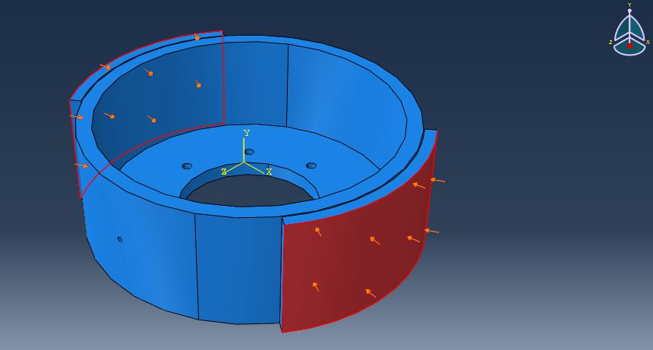
شکل 3- 5 نمایی از بارگذاری روی لنت

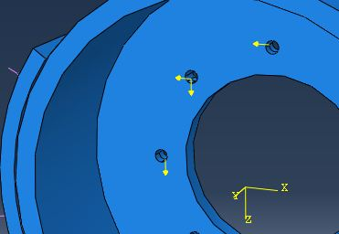
شکل 3- 6 نمایی از ایجاد گشتاور پیچشی بر روی کاسه

پس از اعمال بارگذاری مرحله بعد مش زدن کاسه و لنت ترمز است. برای هر دوی لنت و کاسه از یک نوع مش استفاده شده است و در محل سوراخ بر روی کاسه برای گرفتن نتایج دقیق تر از مش ریز تر استفاده شده است.
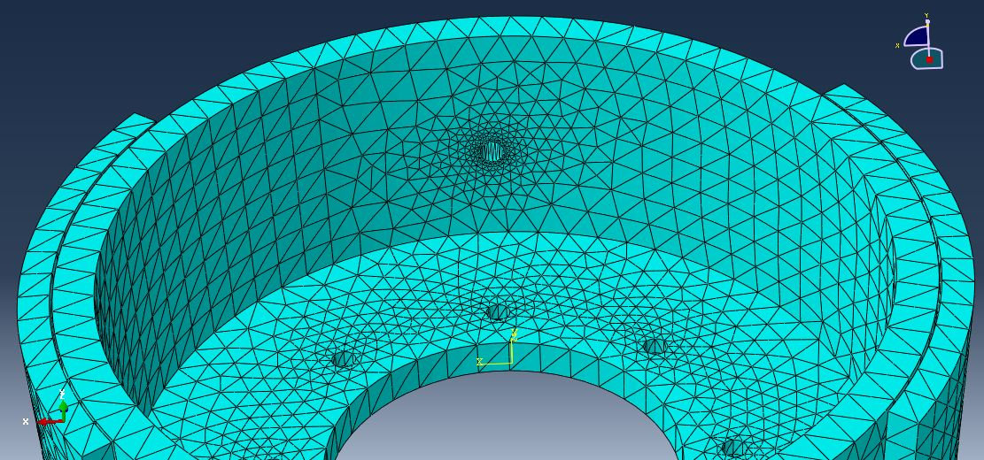
شکل 3- 7 نمایی از مش ایجاد شده

در واقع ممکن است کاسه ترمز تحت شرایط مختلفِ بارگذاری و تمرکز تنش قرار بگیرد. بنابراین شبیه سازی های متفاوتی صورت میگیرد که سعی شده حالت هایی که بیشتر رخ می دهد را مورد آزمایش قرار دهد.

3-2- ایجاد شبیه سازی های مختلف برای بررسی رفتار کاسه ترمز
برای بررسی رفتار کاسه، شبیه سازی های مختلفی صورت گرفت تا مقادیر تنش فون مایز و کنتور های تنش در حالت ها و موقعیت های گوناگون بدست آید.

جدول 3-1 شبیه شازی های مختلف
 | فشار  (مگاپاسکال) | گشتاور  (نیوتن متر) | قطر سوراخ  (میلی متر) | تعداد سوراخ | موقعیت زاویه ای سوراخ$°$ | تنش ماکزیمم  (مگاپاسکال)
شبیه سازی اول | 15/0 | 453 | ندارد | 0 | ندارد | 54/18
شبیه سازی دوم | 15/0 | 453 | 8 | 1 | 270 | 85/21
شبیه سازی سوم | 15/0 | 4/362 | 8 | 1 | 270 | 83/21
شبیه سازی چهارم | 15/0 | 6/543 | 8 | 1 | 270 | 40/25
شبیه سازی پنجم | 15/0 | 9/679 | 8 | 1 | 270 | 36/31
شبیه سازی ششم | 12/0 | 4/362 | 8 | 1 | 270 | 72/14
شبیه سازی هفتم | 3/0 | 453 | 8 | 1 | 270 | 81/43
شبیه سازی هشتم | 58/0 | 453 | 8 | 1 | 270 | 83/84
شبیه سازی نهم | 15/1 | 453 | 8 | 1 | 270 | 50/168
شبیه سازی دهم | 15/0 | 453 | 2 | 1 | 270 | 61/17
شبیه سازی یازدهم | 15/0 | 453 | 5 | 1 | 270 | 05/24
شبیه سازی دوازدهم | 15/0 | 453 | 10 | 1 | 270 | 85/22
شبیه سازی سیزدهم | 15/0 | 453 | 25 | 1 | 270 | 27/24
شبیه سازی چهاردهم | 15/0 | 453 | 40 | 1 | 270 | 81/25
شبیه سازی پانزدهم | 15/0 | 453 | 8 | 2 | 270 ,90 | 67/22
شبیه سازی شانزدهم | 15/0 | 453 | 8 | 3 | 270 , 135 , 45 | 74/24

شایان ذکر است که شبیه سازی دوم حالت مبنا در نظر گرفته شده است. یعنی در شبیه سازی های بعدی در اکثر موارد، فقط یکی از مقادیر فشار، گشتاور، تعداد سوراخ، اندازه قطر سوراخ و موقعیت زاویه ای آن تغییر می کند و بقیه پارامتر ها در همان حالت شبیه سازی دوم در نظر گرفته می شود که این مقادیر را با فشار P، گشتاور T، قطر سوراخ 8 میلی متر با تعداد 1 و موقعیت زاویه ای 270 در نظر گرفته می شود.
نتایج مربوط به شبیه سازی های انجام شده در شرایط مختلف متناظر با جدول (3-1) در قالب کنتور های تنش و نمودار تغییرات تنش در ادامه آورده شده است. کنتور توزیع تنش در حالت های مختلف مشابه یکدیگر بوده و به همین دلیل تصاویر مربوط به تعدادی از شبیه سازی ها آورده شده و از ارائه کنتور های تکراری اجتناب گردیده است.

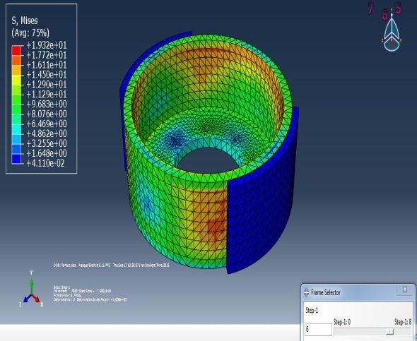 | 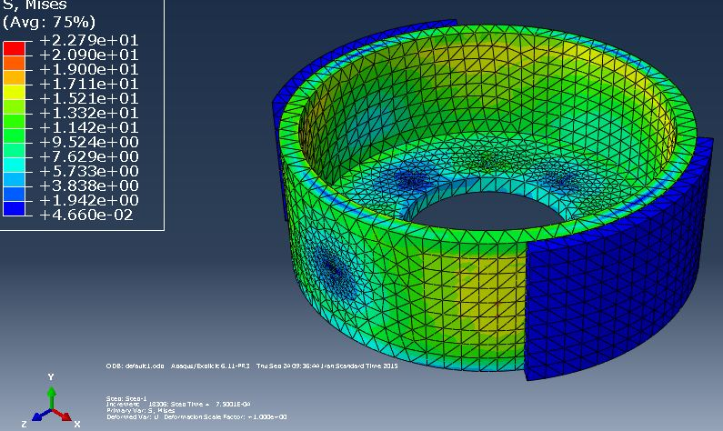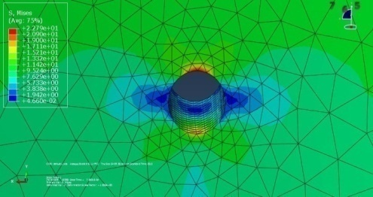
شکل 3- 8 کنتور تنش برای کاسه سوراخ دار (سمت چپ) و فاقد سوراخ (سمت راست)

همانگونه که در شکل (3-8) مشاهده می شود، با ایجاد سوراخ در کاسه تنش ماکزیمم از نقاط زیر کفشک به محل سوراخ تغییر کرده است. در این شکل سوراخ در موقعیت 270 درجه است.

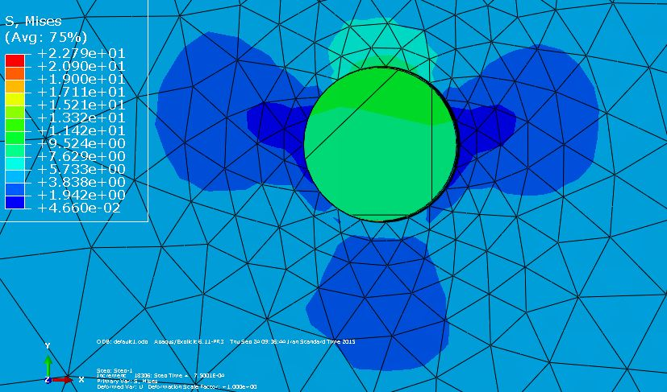 | 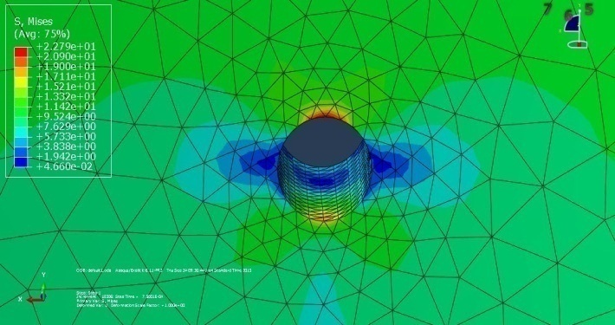
شکل 3- 9 کنتور تنش در محل سوراخ داخل کاسه (سمت چپ) و بیرون کاسه (سمت راست)

با توجه به کنتور های بدست آمده در همه حالت ها تنش در سطح داخلی کاسه در محل سوراخ بیش از تنش در سطح خارجی در محل سوراخ است.

فصل چهارم

نتایج شبیه سازی در نرم افزار آباکوس

4-1- اثر تغییرات فشار کفشک بر تنش در کاسه
شرایط و اعمال بار های مختلف، باعث بوجود آمدن مقادیر مختلف تنش و ایجاد ضرایب تمرکز تنش در ناحیه ایجاد سوراخ می شود.
فشار کفشک بر اساس ضریب اصطکاک 43/0 [1] باید برابر با 15/0 مگاپاسکال باشد تا گشتاور ناشی از وزن را خنثی کند. چون در شرایطی ممکن است فشار کفشک تا چندین برابر مقدار مبنا افزایش یابد و یا گاهی کمتر هم شود.
مقادیر تنش در سطح داخلی کاسه و ضریب تمرکز تنش به شرح جدول 4-1 است:

جدول 4-1 نتایج تغییرات فشار بر روی سطح داخلی کاسه
فشار کفشک  (مگاپاسکال) | تنش ماکزیمم  (مگاپاسکال) | تنش میانگین  (مگاپاسکال) | ضریب تمرکز تنشk,
12/0 | 69/17 | 98/6 | 534384/2
15/0 | 85/21 | 56/8 | 55257/2
3/0 | 81/43 | 2/17 | 547093/2
58/0 | 83/84 | 3/33 | 547447/2
15/1 | 50/168 | 14/66 | 547626/2

نتایج جدول 4-1 با مقادیر گشتاور - بجز در فشار 12/0 مگاپاسکال که با مقدار T8/0 محاسبه گردیده - قطر، تعداد و موقعیت زاویه ای سوراخ مبنا بدست آمده است.
با توجه به مقادیر بدست آمده نمودار تغییر تنش برحسب تغییر فشار چنین است:

شکل 4-1 نمودار تنش ماکزیمم و میانگین نسبت به تغییرات فشار با وجود یک سوراخ به قطر 8 میلی متر در موقعیت 270 درجه

گرچه پیش بینی میشد که با افزایش فشار، مقدار تنش افزایش می یابد اما نتایج کار حاضر نشان می دهد که با افزایش فشار کفشک بر روی کاسه نرخ رشد تنش ماکزیمم نسبت به تنش میانگین در مقطع سوراخ با شیب بیشتری در حال افزایش یافتن است.

شکل 4-2 تغییرات ضریب تمرکز تنش نسبت به تغییرات فشار با وجود سوراخ 8 میلی متر و گشتاور نامی

همانگونه که در شکل 4-2 مشاهده می شود با تغییرات فشار ضریب تمرکز تنش تغییر چندانی نکرده است به این دلیل که ضریب تمرکز تنش فقط وابسته به هندسه است. تغییرات مربوط به ضریب تمرکز تنش نسبت به تغییرات قطر سوراخ ترسیم شده است که تغییر ضریب تمرکز تنش نسبت به قطر را نشان می دهد.

4-2- اثر تغییرات گشتاور پیچشی کاسه بر تنش های روی آن
با توجه به تغییر گشتاور پیچشی که به موجب این تغییرات، فشار لنت ها بر روی کاسه نیز تغییر می کند که باعث بوجود آمدن مقادیر مختلف تنش و ایجاد ضرایب تمرکز تنش در ناحیه ایجاد سوراخ می شود.
گشتاور کاسه با توجه به ابعاد کاسه و لنت و بر اساس ضریب اصطکاک 43/0 [1] باید برابر با 453 نیوتن متر باشد تا با فشار ناشی از کفشک خنثی شود. چون در شرایطی ممکن است با افزایش بار روی نوار، گشتاور کاسه تا چندین برابر مقدار مبنا افزایش یابد و گاهی هم حتی کمتر شود.
با رسم نمودار های تنش ماکزیمم و تنش میانگین و مقایسه آن ها نتایج قابل تأملی بدست خواهد آمد.
مقادیر تنش در سطح داخلی کاسه و ضریب تمرکز تنش به شرح جدول 4-2 است:

جدول 4-2 نتایج تغییرات ترک پیچشی بر روی سطح داخلی کاسه
گشتاور پیچشی  (نیوتن متر) | تنش ماکزیمم  (مگاپاسکال) | تنش میانگین  (مگاپاسکال) | ضریب تمرکز تنشk,
4/362 | 87/21 | 54/8 | 56089/2
453 | 85/21 | 56/8 | 55257/2
6/543 | 4/25 | 97/9 | 547643/2
9/679 | 36/31 | 31/12 | 547522/2

نتایج جدول 4-2 با مقادیر قطر، تعداد و موقعیت زاویه ای سوراخ مبنا بدست آمده است.
با توجه به مقادیر بدست آمده نمودار تغییر تنش بر حسب تغییر گشتاور هم چنین است:

شکل 4-3 نمودار تنش ماکزیمم و میانگین نسبت به تغییرات گشتاور با وجود یک سوراخ به قطر 8 میلی متر در موقعیت 270 درجه

گرچه پیش بینی میشد که با افزایش گشتاور پیچشی، مقدار تنش افزایش می یابد اما نتایج کار حاضر نشان می دهد که با افزایش گشتاور پیچشی کاسه نرخ رشد تنش ماکزیمم نسبت به تنش میانگین در مقطع سوراخ با شیب بیشتری در حال افزایش یافتن است.
ضمناً توجه داشته باشید که با افزایش گشتاور، جهت جلوگیری از چرخش کاسه همزمان فشار لنت هم افزایش می یابد.
شکل 4-4 نمودار ضریب تمرکز تنش با توجه به تغییرات گشتاور با وجود یک سوراخ به قطر 8 میلی متر در موقعیت 270 درجه

با توجه به نمودار ضریب تمرکز تنش ترسیم شده مشخص می شود که با افزایش گشتاور پیچشی روی کاسه مقدار ضریب تمرکز تنش در مقطع سوراخ، تقریبا ثابت است.

4-3- اثر تغییرات قطر سوراخ بر تنش های کاسه
با توجه به وجود بارهای فشاری P و گشتاور پیچشی T، ایجاد سوراخ های با قطر متفاوت، باعث بوجود آمدن تنش و ضرایب تمرکز تنش در ناحیه ایجاد سوراخ می گردد.
با رسم نمودار های تنش ماکزیمم و تنش میانگین و مقایسه آن ها نتایج گوناگونی بدست خواهد آمد.
مقادیر تنش در سطح داخلی کاسه و ضریب تمرکز تنش به شرح جدول 4-3 است:

جدول 4-3 نتایج تغییرات قطر بر روی سطح داخلی کاسه
قطر  (میلی متر) | d/w | تنش ماکزیمم  (مگاپاسکال) | تنش میانگین  (مگاپاسکال) | ضریب تمرکز تنشk,
2 | 017/0 | 80/21 | 01/13 | 675634/1
5 | 043/0 | 05/24 | 42/13 | 792101/1
8 | 070/0 | 85/21 | 86/13 | 576479/1
10 | 087/0 | 85/22 | 17/14 | 612562/1
25 | 217/0 | 27/24 | 0/17 | 427647/1
40 | 348/0 | 81/25 | 25/21 | 214588/1

نتایج جدول 4-3 با مقادیر فشار، گشتاور، تعداد و موقعیت زاویه ای سوراخ مبنا بدست آمده است.
با توجه به مقادیر بدست آمده نمودار تغییر تنش بر حسب تغییر قطر چنین است:

شکل 4-5 نمودار تنش ماکزیمم و میانگین با توجه به تغییرات قطر سوراخ و فشار و گشتاور نامی

با توجه به نمودار ترسیم شده مشخص می شود که با افزایش قطر سوراخ روی کاسه، مقادیر تنش ماکزیمم و میانگین در مقطع سوراخ افزایش یافته که شیب نمودار برای تنش ماکزیمم بیشتر است و افزایش بیشتر قطر افزایش تنش را بدنبال نداشته است.

شکل 4-6 نمودار ضریب تمرکز تنش با توجه به تغییرات قطر سوراخ و فشار و گشتاور نامی

همانگونه که در شکل 4-6 مشاهده می شود با تغییرات قطر سوراخ ضریب تمرکز تنش در حال کاهش است.

4-4- اثر تغییر محل سوراخ بر تنش های رو کاسه
با توجه به وجود بارهای فشاری P و گشتاور پیچشی T، ایجاد سوراخ در موقعیت های زاویه ای مختلف، باعث بوجود آمدن تنش های مختلفی در ناحیه ایجاد سوراخ می گردد.
مقادیر تنش در سطح داخلی کاسه و ضریب تمرکز تنش به شرح جدول 4-4 است:

جدول 4-4 نتایج تغییرات موقعیت زاویه ای سوراخ روی سطح داخلی کاسه
موقعیت زاویه ای سوراخ  (درجه) | تنش ماکزیمم در محل سوراخ  (مگاپاسکال)
45 | 68/18
135 | 68/18
270 | 36/22

جدول 4-5 نتایج تغییرات موقعیت زاویه ای سوراخ روی سطح خارجی کاسه
موقعیت زاویه ای سوراخ  (درجه) | تنش ماکزیمم در محل سوراخ  (مگاپاسکال)
45 | 74/24
135 | 74/24
270 | 16

با توجه به دو جدول فوق مشخص می گردد که بهترین موقعیت سوراخ در زاویه 270 درجه یعنی دقیقا بین دو کفشک است. زیرا هرچه سوراخ به کفشک نزدیک تر شده تنش روی سطح خارجی آن بیشتر شده و در نهایت در زیر کفشک به بیشترین مقدار تنش رسیده که بدترین محل برای سوراخ رسیده است.

فصل پنجم

نتیجه گیری

1-1- نتایج
- با افزایش فشار کفشک بر روی کاسه نرخ رشد تنش ماکزیمم نسبت به تنش میانگین در مقطع بیشتر است و ضریب تمرکز تنش تغییر چندانی نمی کند.

- با افزایش گشتاور پیچشی کاسه، نرخ رشد تنش ماکزیمم نسبت به تنش میانگین در مقطع سوراخ بیشتر است و مقدار ضریب تمرکز تنش در مقطع سوراخ، تقریبا ثابت است.

- با افزایش قطر سوراخ روی کاسه، مقادیر تنش ماکزیمم و میانگین در مقطع سوراخ افزایش یافته که شیب نمودار برای تنش ماکزیمم بیشتر است و افزایش بیشتر قطر افزایش تنش را بدنبال نداشته است و با افزایش قطر سوراخ روی کاسه، مقدار ضریب تمرکز تنش در مقطع سوراخ، در حال کاهش است.

- بهترین موقعیت سوراخ در زاویه 270 درجه یعنی دقیقا بین دو کفشک است. هرچه سوراخ به کفشک نزدیک تر شده تنش روی سطح خارجی آن بیشتر شده و در نهایت در زیر کفشک به بیشترین مقدار تنش رسیده که این بدترین محل سوراخ است.

خدایا چنان کن سرانجام کار تو خشنود باشی و ما رستگار

مراجع
[1]. J. Wahlstrom, A comparison of measured and simulated friction, wear, and particle emission of disk brake, tribology international 92 (2015) 503-511, Elsevier.

پيوست ها
پيوست (الف): فهرست علائم

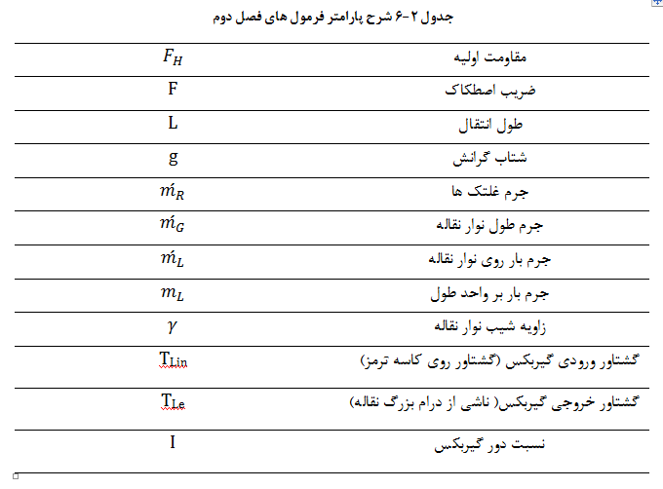

پيوست (ب): نقشه های ترمز کاسه ای

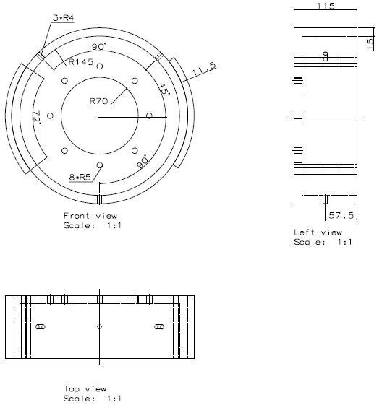
شکل 1 نقشه سیستم ترمز در حالت وجود سه سوراخ
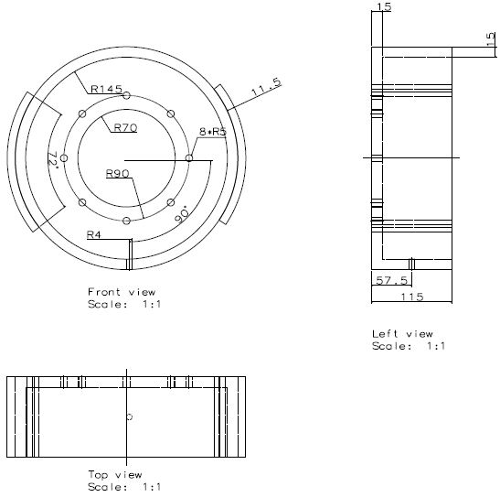
شکل 2 نقشه سیستم ترمز در حالت وجود یک سوراخ

ABSTRACT
If a belt conveyer stop during operation the load returns due to the belt inclination. Drum brakes are used to prohibit this. In power transmission system of belt conveyors in Gondele company of Gol-e-Gohar complex, These drums surround the gear couplings and prohibit their lubrication. A hole is inserted on drum pyramid for the lubricant nozzle which results in drum failure. In the present work the stress analysis of drum is done in ABAQUES software to determine the optimized position and diameter of hole. Results show ...


ُ

Sirjan University of Technology
Department of Civil Engineering

The Project of B.Sc. in mechanical engineering

Title:
Stress analysis of belt conveyer drum brake to optimize the hole position on it's pyramid
in B.Sc.

Advisor:
Dr. Mehdi Akhondizadeh

Research by:
Reza khodami

Sep. 2015

Abaqus

